10.20.5. FUNCHAL – PORTO 31 OUTUBRO 2008

Sempre me fascinaram as nuvens vistas do ar como castelos de neve, como montanhas de gelo em movimentos perpétuos, como flocos de açúcar como algodão doce que se vendia nas feiras de antigamente. Fico sempre ensimesmado, fascino-me a observar as nuvens, de dentro do avião como se estivessem imóveis para toda a eternidade, tal como antigamente se comportavam os gelos eternos e a neve no Kilimanjaro. Noutros casos, voam em direção oposta como se quisessem fugir ao seu volátil destino. Há-as de todos os tamanhos, cores e feitios e nunca sei como resistir ao desejo incontido de abrir a porta do avião e agarrá-las, apertá-las, esfarelá-las e, por fim, espalhá-las aos quatro ventos. Ainda hoje senti uma vontade irreprimível de ir fazer surf nelas, naquele imenso oceano de nuvens que separava o Funchal do Porto.

Mas nos céus havia outras, muitas, mais altas e misteriosas, quase invisíveis, etéreas, pareciam farrapos de nada arrancados à vida. Sombras quase invisíveis, talvez espíritos, quem sabe? Eram fugazes como o tempo, sem deixar rastos nem assinaturas. Um dia, eu sei, irei com elas, mas hoje ainda não posso, tenho a viagem por acabar. Mas não irei sem falar deste fascínio antigo que persigo sempre que estou a bordo dum avião. As que vi hoje eram um encanto, acumulavam-se como uma enorme família de milhões de nuvens de todos os formatos, ora crescendo, ora reduzidas a fiapos, ora engrossando como enormes planícies de melancolia esbranquiçada crescendo em montes e montanhas. Eu vi-as e elas fugiam-me sempre. Tinham medo de serem agarradas, até fugiam do meu olhar com medo de serem aprisionadas, ou devoradas por este monstro tonitruante de metal que as violava, perfurando-as como a espada de São Jorge trespassara o Dragão. Ficavam para trás, todas doridas, descompostas, sem a dignidade com que as vira apenas segundos antes. Mas cedo se recompunham e recomeçavam novo ciclo de vida através da água que a sua presença, quase sempre, augura. Se alguém as apanhar, antes de mim, pode quebrar este ciclo vital. Elas podem, subitamente, deixar de acumular o orvalho da terra para converter em chuvas que regam montanhas e fazem jorrar os rios. Sem elas não haveria vida na terra e não podemos interromper essa etapa, mesmo quando somos caçadores de nuvens frustrados como alguns que bem conheço.

Cirros – vem de cirrus, cacho de cabelo, franja - como a penugem de aves - são as mais comuns, altas, delicadas, brancas, fibrosas, geralmente esbranquiçadas, com aspeto de penas ou flocos de lã. Pairam à altura de 9 km, finas e compridas formam-se no topo da troposfera, em estruturas alongadas e permitem inferir a direção do vento àquela altitude (geralmente de Oeste). São indicador de bom tempo | 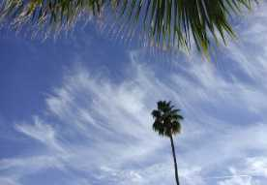 | Cirros-cúmulos - sob forma de bolinhas muito pequenas e brancas, ordenadas em bancos ou campos de nuvens. Constituídas por cristais de gelo, aparecem raramente, menos vistas do que os cirros. Surgem como pequenos puffs, redondos e brancos, individualmente ou em longas fileiras. Ocupam grande porção de céu. | 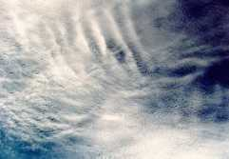
Cirro-estratos - mostram-se como véu esbranquiçado, fibroso ou liso, mais espesso que os cirros, constituído predominantemente por cristais de gelo. São as nuvens finas que cobrem a totalidade do céu. Como a luz atravessa os cristais de gelo que as constituem, dá-se refração, dando origem a halos. Na aproximação de uma forte tempestade, estas nuvens surgem muito frequentemente e, portanto, dão uma pista para a previsão de chuva ou neve em 12 - 24h. | 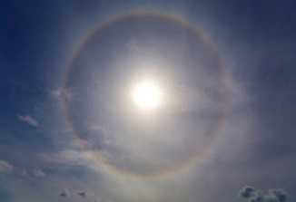 | Alto-cúmulos - são os “carneirinhos”, como que novelos, formadas por gotas de água líquida, com bordos claros e zonas sombreadas no interior, reunidas em faixas alongadas. Nuvens médias de gotículas de água e quase nunca ultrapassam o 1 km de espessura. Têm forma de pequenos tufos de algodão e distinguem-se dos cirros-cúmulos com um dos lados mais escuro que o outro. O aparecimento numa manhã quente de Verão pode ser sinal de nuvens de trovoada ao final da tarde | 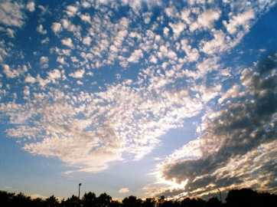
Alto-estratos - são nuvens em forma de véu uniforme, cinzento-azulado, raramente fibroso, através das quais o Sol e a Lua surgem enfraquecidos, como se os víssemos por um vidro fumado. Contêm gotículas de água e cristais de gelo, além de flocos de neve e gotas de chuva. São semelhantes aos cirrostratos, muito mais espessas e com a base numa altitude mais baixa. Cobrem em geral a totalidade do céu quando estão presentes. O Sol fica muito ténue e não se formam halos como nos cirrostratos. Uma outra forma de os distinguir é olhar para o chão e procurar por sombras. Se existirem, então as nuvens não podem ser alto-estrato pois a luz que as consegue atravessar não é suficiente para produzir sombras | 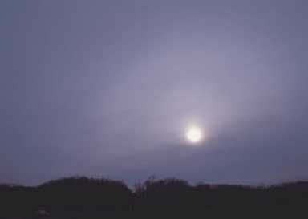 | Nimbo-estratos - espessas camadas de nuvens baixas, cinzentas-escuras, cuja base inferior é reforçada por nuvens esfarrapadas, que dão chuva ou neve contínuas. A precipitação pode não atingir o solo. Os nimbos-estratos são gotas de água em temperaturas mais baixas que aquela em que ocorre a solidificação, gotas de chuva, flocos e cristais de neve, ou mistura de formas sólidas e líquidas. Estão associados a chuva contínua (de intensidade fraca a moderada). Podem ser confundidos com alto-estrato mais grossos, são em geral de um cinzento mais escuro e normalmente nunca se vê o Sol através deles. | 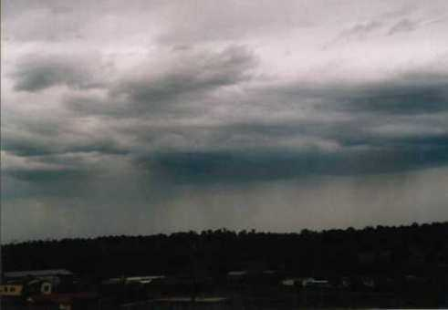
Estratocúmulos - brancas ou cinzentas, arredondadas, dispersas ou em bancos, camada horizontal pouco espessa. Com partículas de gelo misturadas com gotas líquidas. Normalmente consegue ver-se céu azul nos espaços entre elas. Produzem-se a partir de cúmulos no pôr-do-sol. Diferem dos altos-cúmulos com base mais baixa e são maiores. Raramente provocam precipitação, mas aguaceiros no Inverno se se desenvolverem verticalmente em nuvens maiores e os topos atingirem -5ºC. | 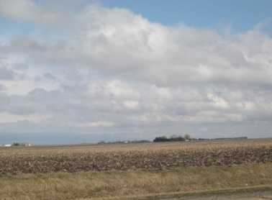 | Estratos - vem de stratus, são nuvens típicas dos crepúsculos, baixas, alongadas e horizontais, em camadas uniformes, sem estrutura visível. São constituídas por gotas de água ou, se a temperatura for muito baixa, por partículas de gelo. Habitualmente cobrem todo o céu e lembram um nevoeiro que não chega a tocar no chão. Normalmente não originam precipitação, que, a ocorrer, é chuvisco. | 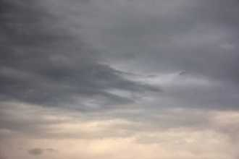
Cúmulos - vem de cumulus, que quer dizer, montão de nuvens) são arredondadas no topo, majestosas, com o aspeto de montanhas de algodão, de base plana e quase horizontal. Indicam bom tempo e distam 1 a 2 km do solo. Surgem bastante isoladas, distinguindo-se assim dos estratocúmulos. Além disso, os cúmulos têm um topo mais arredondado. Estas nuvens são normalmente chamadas cúmulos de bom tempo, porque surgem associadas a dias soalheiros. | 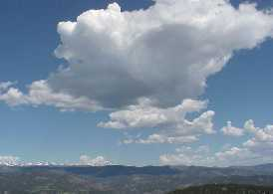 | Cúmulos-nimbos - Quando na parte superior dos cúmulos se forma a bigorna, constituída por granizo, neve ou gelo, obtém-se o Cúmulo-nimbo. São as mais vulgares de todas e aparecem com grande variedade de formas, a mais vulgar é um bocado de algodão. A base vai do branco ao cinzento claro. São nuvens de tempestade, onde os fenómenos atmosféricos têm lugar (trovoadas, aguaceiros, granizo e tornados). Estendem-se de 600 m à tropopausa (12 000 m). | 